


总体设计说明书

项目名称： 积分大作战
组 号： G 18
组 长： 邓 晰 31601349
组 员： 陈伟峰 31601346
组 员： 程天珂 31601348
专业班级： 软件工程 1601
所在学院： 计算机与计算科学学院

报告日期：2018年5月5日
文档信息
项目名称 | 积分大作战
标题 | 《总体设计说明书》
类别 | 文档
子类别 | 项目管理
摘要
当前版本 | V0.1
开始日期 | 2018年5月5日
作者
文档拥有者 | SE2018——G18
送交人员 | 杨枨老师
文件 | <总体设计说明书.doc> - <文件类型：Microsft Word >
修改历史
版 本 号 | 日期 | 修改人 | 审阅人 | 摘要
V0.1 | 2018/5/5 | 邓晰、程天珂、陈伟峰 | 邓晰、程天珂、陈伟峰

1引言 2
1.1编写目的 2
1.2背景 2
1.3定义 2
1.4参考资料 2
2总体设计 2
2.1需求规定 2
2.2运行环境 2
2.3基本设计概念和处理流程 3
2.4结构 3
2.5功能器求与程序的关系 3
2.6人工处理过程 3
2.7尚未问决的问题 3
3接口设计 3
3.1用户接口 3
3.2外部接口 3
3.3内部接口 4
4运行设计 4
4.1运行模块组合 4
4.2运行控制 4
4.3运行时间 4
5系统数据结构设计 4
5.1逻辑结构设计要点 4
5.2物理结构设计要点 4
5.3数据结构与程序的关系 4
6系统出错处理设计 5
6.1出错信息 5
6.2补救措施 5
6.3系统维护设计 5

概要设计说明书

1引言

1.1编写目的
编写本次概要设计说明书，主要是阐述该软件系统的任务目标和大概的框架架构模型。为了方便开发者、实施作为编码和讨论提供参考的依据。

1.2背景
软件名称：积分大作战
项目范围：
软件项目的提出者：杨枨老师
系统开发者：SE2018-G18小组
用户：杨枨
运行环境：在windows10上开发，在安卓上运行

1.3定义
开发工具：Unity3D
开发语言：C#
系统运行环境：安卓7.0

1.4参考资料
张海藩 牟永敏《软件工程导论》 北京：清华大学出版社；ISBN：978-7-302-33098-1

2总体设计

2.1需求规定
说明对本系统的主要的输入输出项目、处理的功能性能要求，详细的说明可参见附录C。

2.2运行环境
运行环境：安卓7.0

2.3基本设计概念和处理流程
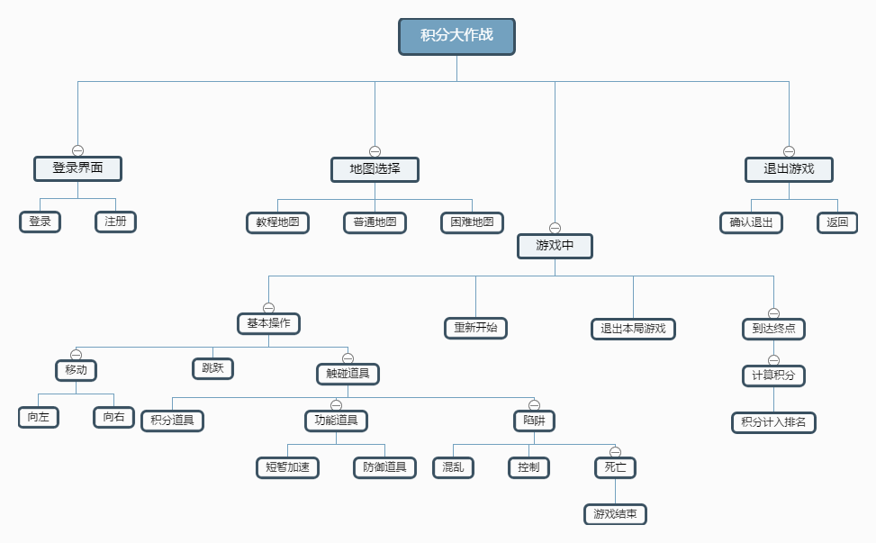

2.4结构
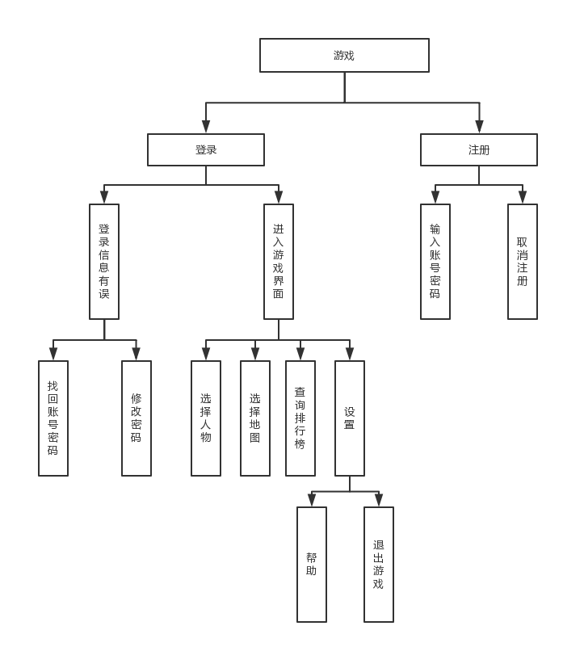

2.5功能器求与程序的关系
本条用一张如下的矩阵图说明各项功能需求的实现同各块程序的分配关系：
 | 程序1 | 程序2 | …… | 程序n
功能需求1 | √
功能需求2 |  | √
……
功能需求n |  | √ |  | √

2.6人工处理过程
说明在本软件系统的工作过程中不得不包含的人工处理过程（如果有的话）。

2.7尚未问决的问题
说明在概要设计过程中尚未解决而设计者认为在系统完成之前必须解决的各个问题。

3接口设计

3.1用户接口
登录注册接口，用于用户的登入与注册

3.2外部接口
说明本系统同外界的所有接口的安排包括软件与硬件之间的接口、本系统与各支持软件之间的接口关系。

3.3内部接口
说明本系统之内的各个系统元素之间的接口的安排。

4运行设计

4.1运行模块组合
进入游戏主界面：
- 进入登录界面，用户选择“注册”进行账号注册，已有账号用户可直接输入账号密码登录。
- 进入游戏主界面，选择右上角的“设置”，可查看“帮助文档”（在该页面内显示游戏操作以及角色道具等介绍），也可选择“退出游戏”结束游戏。
- 选择“排行榜”查看游戏成绩排行。
- 选择“角色”进行角色选择。
- 选择“地图”进行地图选择。
- 选择“开始游戏”，根据已经选好的“角色”和“地图”进入游戏界面，若未选择角色和地图，则选用初始角色和初始地图。
游戏过程中：
- 点击“移动虚拟键”进行左右移动。
- 点击“跳跃虚拟键”进行跳跃。
- 若拾取了道具，可点击“道具虚拟键”使用道具。
- 点击“设置”可退出游戏返回主界面。

4.2运行控制
用户进入开始界面后点击屏幕中的选项选择控制类别：选择角色、选择地图、查看排行榜、开始游戏、打开设置界面。
游戏进行中由左右虚拟键进行角色移动。

4.3运行时间
从用户登录到退出界面，释放资源。

5系统数据结构设计

5.1逻辑结构设计要点
此系统的E-R图所对应的关系数据模型是：
用户（用户账号，用户密码，用户名称，用户成绩）
角色（角色编号，角色名称，角色特性）
道具（道具编号，道具名称，道具效果）
地图（地图编号，地图名称）

5.2物理结构设计要点
表一 用户表
序号 | 列名 | 数据类型 | 长度 | 是否为空
1 | 用户账号 | Varchar | 20 | 否
2 | 用户密码 | Varchar | 50 | 否
3 | 用户名称 | Varchar | 10 | 否
4 | 用户成绩 | Int |  | 是

表二 角色表
序号 | 列名 | 数据类型 | 长度 | 是否为空
1 | 角色编号 | Int |  | 否
2 | 角色名称 | Varchar | 10 | 否
3 | 角色特性 | Varchar | 100 | 是

表三 地图表
序号 | 列名 | 数据类型 | 长度 | 是否为空
1 | 地图编号 | Int |  | 否
2 | 地图名称 | Varchar | 10 | 否

表示 道具表
序号 | 列名 | 数据类型 | 长度 | 是否为空
1 | 道具编号 | Int |  | 否
2 | 道具名称 | Varchar | 10 | 否
3 | 道具效果 | Varchar | 100 | 否

5.3数据结构与程序的关系
 | 登录注册 | 角色模块 | 地图模块 | 道具模块
用户 | √
角色 |  | √
地图 |  |  | √
道具 |  |  |  | √

6系统出错处理设计

6.1出错信息
1.用户强制退出导致的错误
2.因为硬件问题导致的错误
3.因为数据库连接问题导致的错误
4.其他错误

6.2补救措施
a.软件运行中当因为用户强制关机或者强行关闭应用程序导致的存档错误等错误由用户自己解决
b.软件运行中产生的数据库的错误，将由系统自动记录错误日志，非数据传输引起的数据错误将由系统管理员或者软件开发者解决
c.软件运行中产生的其他问题，请反馈给我们，将根据情况由软件开发者或者系统管理员解决
d.因为设备错误如某些地方触碰失灵等问题将由用户自行解决

6.3系统维护设计
（1）系统应用程序维护，当软件占用内存过多时或者发生未知错误时会自动强制退出以保护用户手机
（2）数据维护，业务处理对数据的需求是不断发生变化的，除了系统中主体业务数据的定期正常更新外，还有许多数据需要进行不定期的更新，或随环境或业务的变化而进行调整，以及数据内容的增加、数据结构的调整.此外，数据的备份与恢复等，都是数据维护的工作内容。
（3）代码维护，在发布后根据Bug反馈修改代码

